Банк заданий по функциональной грамотности (ВПР Биология 5

1. Известно, что для развития плесени (микроскопических грибов) необходимы определённые условия. Максим решил выяснить роль одного из таких условий, проведя следующий опыт. Он взял два одинаковых блюдца и положил на каждое по несколько апельсиновых корочек. Оба блюдца он поместил в два шкафа в одной комнате, причём в один шкаф он поставил стакан с водой и стал наблюдать. Через несколько дней Максим обнаружил, что сначала плесень появилась на корочках в том шкафу, в котором находился стакан с водой, а спустя ещё некоторое время – на корочках в другом шкафу.

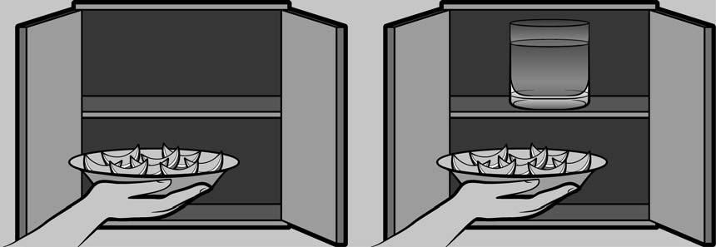

8.1. Влияние какого условия на развитие плесени наблюдал Максим?

# Ответ. __________________________________________________________________________

Сформулируйте вывод о влиянии этого условия на развитие плесени.

|  |
| --- |
|  |

# Ответ. __________________________________________________________________________ ________________________________________________________________________________

8.2. Используя рисунки, решите, какое из условий опыта, проведённого Максимом, является обязательным для развития плесени в темноте. Обоснуйте свой ответ.

|  |
| --- |
|  |

# Ответ. __________________________________________________________________________ ________________________________________________________________________________

